**Sistema de Gestión SAMOC**

**Especificación del Caso de Uso: Entregar Beneficios Mutuales**

**Versión 2.0**

Cajamarca, 2013

**Especificación del Caso de Uso: Entregar Beneficios Mutuales**

1. **Descripción Breve**

El caso de uso Entregar Beneficios Mutuales nos da la funcionalidad de entregar beneficios mutuales al representante del Socio fallecido.

1. **Flujo Básico de Eventos**
2. El caso de uso empieza cuando el Secretario de Asistencia Social elige la opción entregar beneficios mutuales.
3. El Sistema carga automáticamente todos los datos del Socio fallecido (como el nombre, apellido, DNI).
4. El Sistema muestra la lista de beneficios que se van a entregar al representante del Socio fallecido.
5. El Secretario de Asistencia Social marca los beneficios a ser entregados.
6. El Sistema calcula el total que se va entregar al representante del Socio fallecido.
7. El sistema guarda y valida la información.
8. El caso de uso termina.
9. **Flujos Alternativos:**
10. **Escenarios Claves:**

En la pantalla de Entregar Beneficios Mutuales se debe actualizar la lista de beneficios mutuales.

1. **Precondiciones**

5.1 PREC 1: El Socio no debe tener ninguna deuda pendiente.

5.2 PREC 2: El Socio al momento de registrarse debe determinar a una persona para que sea su heredero(a).

1. **Post-Condiciones**

6.1 POSC 1: Entregar los beneficios mutuales correspondientes.

1. **Puntos de Extensión**
2. **Requerimientos Especiales**

**Requerimiento Especial 1**

* Para gestionar un Socio el cliente debe ser mayor de 18 años.

1. **Grafo – Escenarios**
2. **Información Adicional**

**Prototipo Visual**

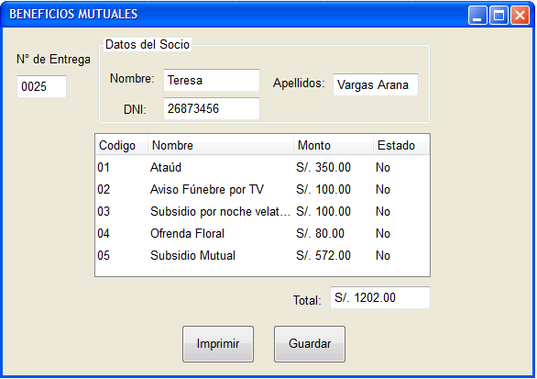

**Información Complementaria**

**Reglas de Negocio Aplicables**

* El socio al momento de formar parte de la sociedad tiene que dejar a un heredero, cuando el fallece se le entregará todos los beneficios que le corresponden.

**Historia de las Revisiones**

|  |  |  |  |
| --- | --- | --- | --- |
| **Fecha** | **Versión** | **Descripción** | **Autor** |
| 15/10/2013 | 2.0 | Caso de Uso <Entregar Beneficios Mutuales> | Yasmín Flores Martos |
| 12/11/2013 | 2.1 | Mejoramiento de la Especificación del Caso de Uso | Yasmín Flores Martos |
|  |  |  |  |
|  |  |  |  |